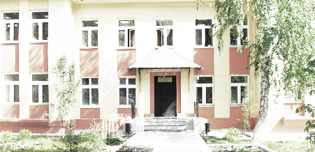
Голос
ДУБРАВЫ

ПЕЧАТНОЕ СРЕДСТВО ИНФОРМАЦИИ АДМИНИСТРАЦИИ
ГОРОДСКОГО ПОСЕЛЕНИЯ ПЕТРА ДУБРАВА
муниципального района Волжский Самарской области

Четверг 15 июля 2021 года № 19 (205)

ОФИЦИАЛЬНОЕ ОПУБЛИКОВАНИЕ

Внимание международный розыск!!!

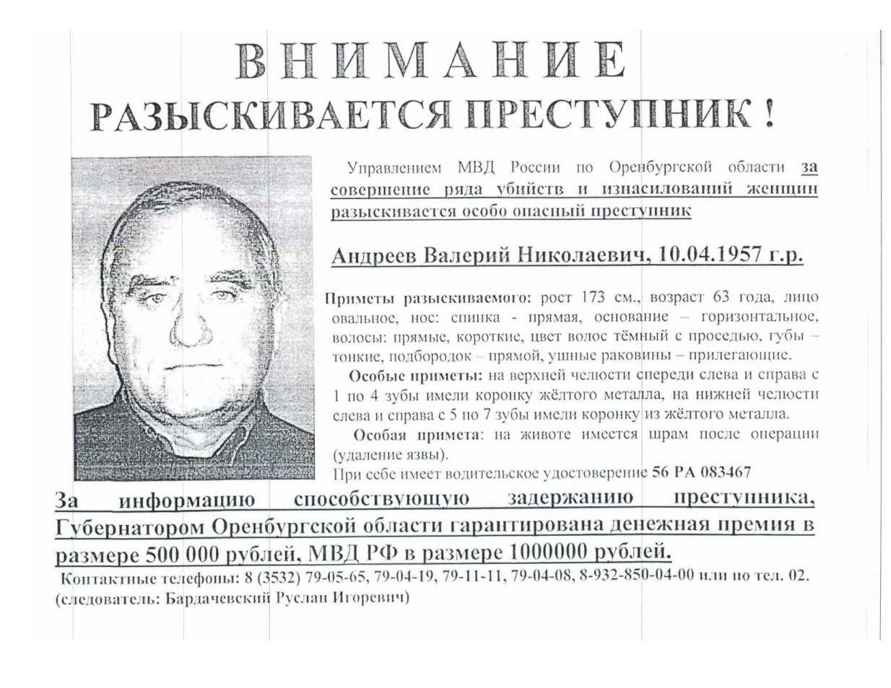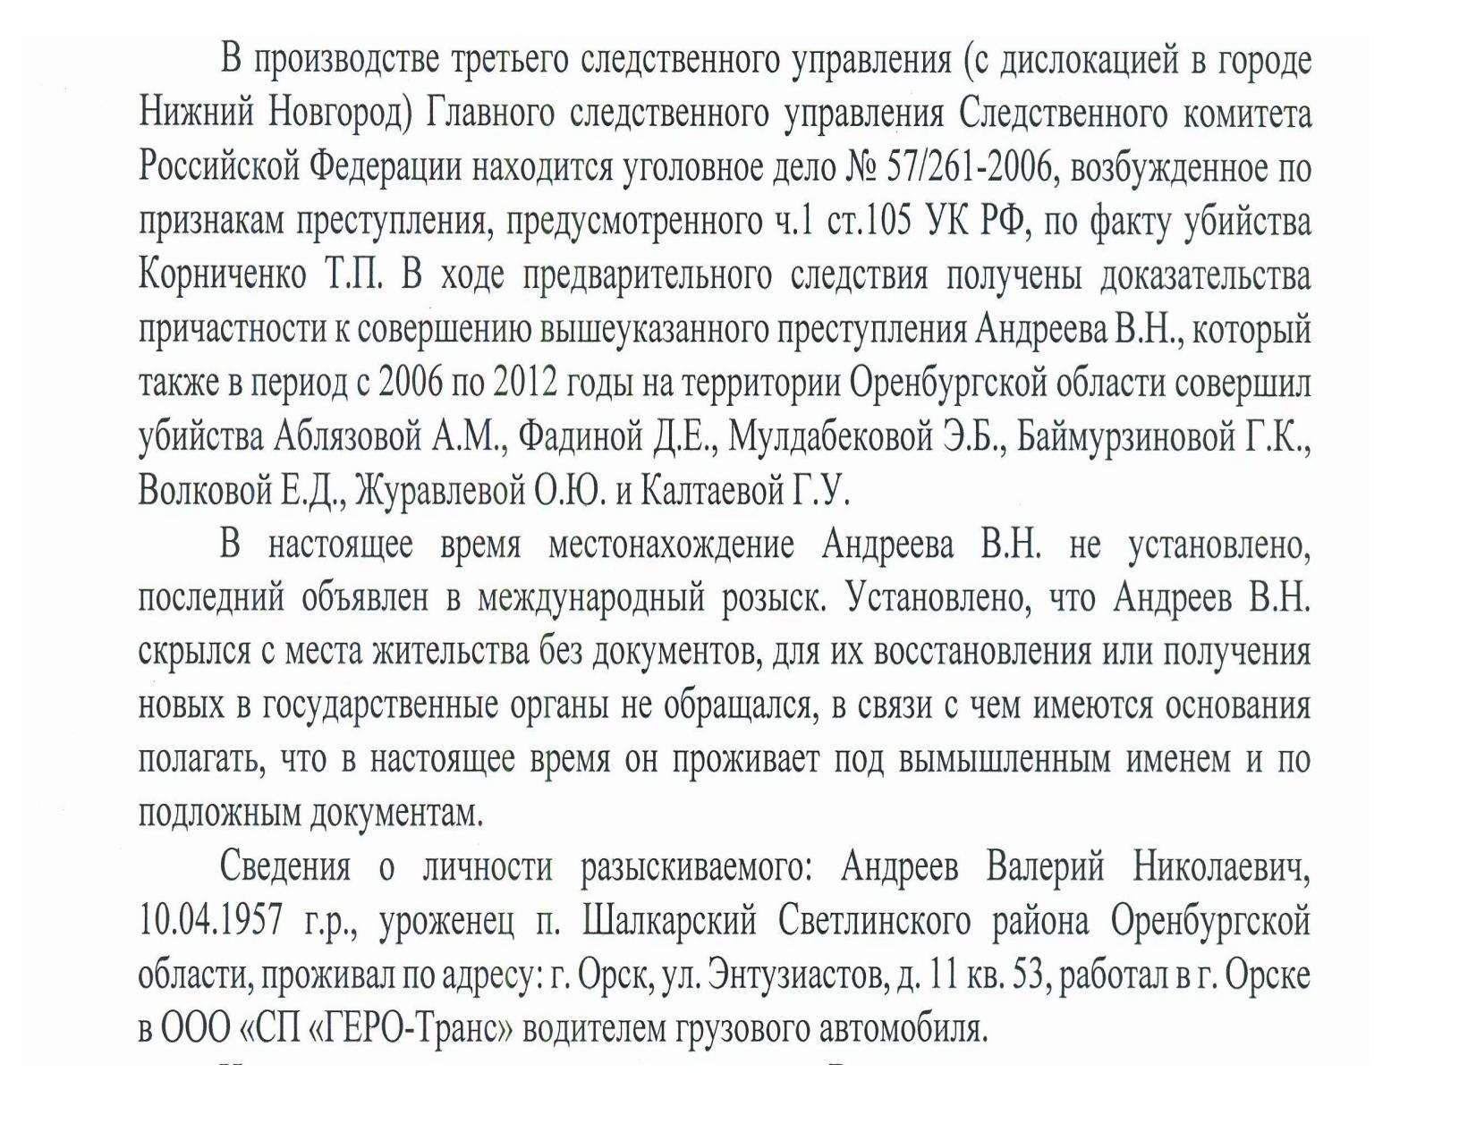

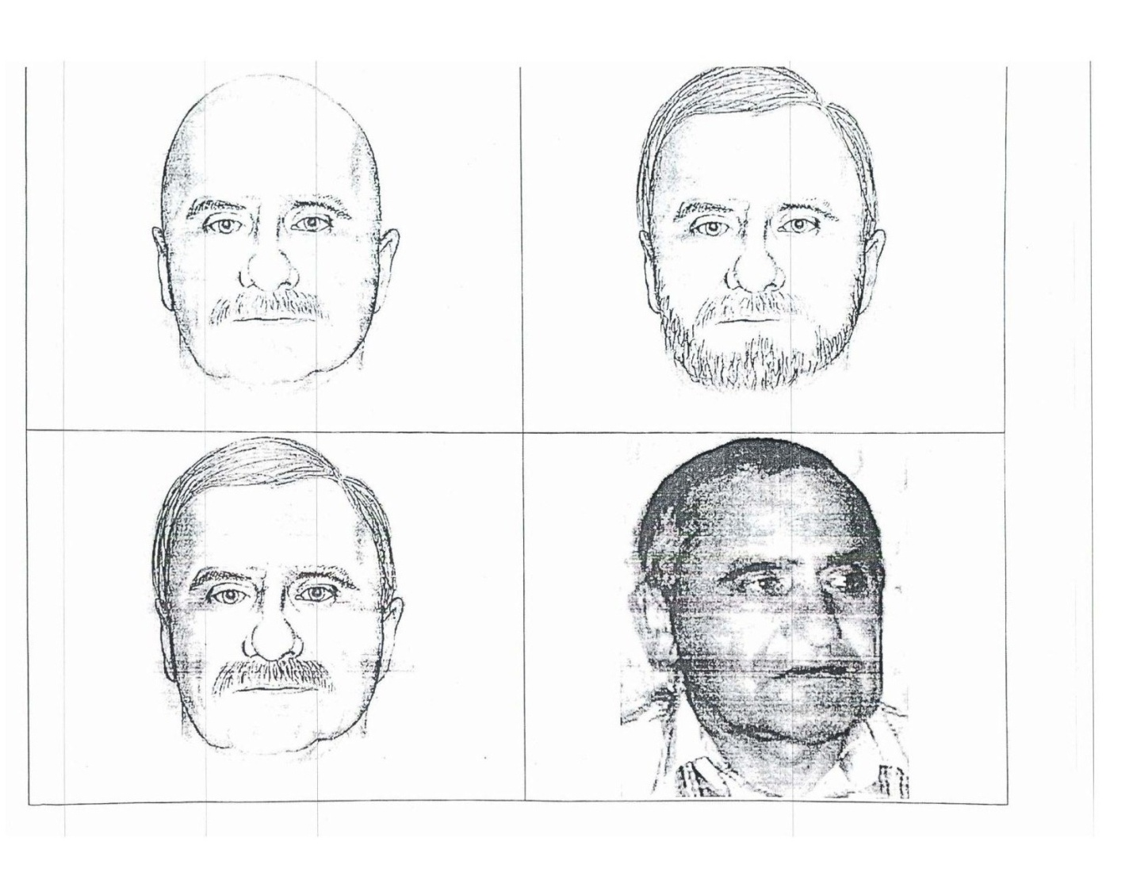

ЗАКЛЮЧЕНИЕ

о результатах публичных слушаний в городском поселении

Петра Дубрава

муниципального района Волжский Самарской области
по проекту решения о предоставлении разрешения на условно разрешенный вид использования земельного участка

1. Дата оформления заключения о результатах общественных обсуждений или публичных слушаний – 12.07.2021г.
2. Наименование проектов, рассмотренных на публичных слушаниях городского поселения Петра Дубрава муниципального района Волжский Самарской области (далее – проекты):
- «О предоставлении разрешения на условно разрешенный вид использования земельного участка с кадастровым номером 63:17:0302012:285»;
- «О предоставлении разрешения на условно разрешенный вид использования земельного участка с кадастровым номером 63:17:0302011:287»;
- «О предоставлении разрешения на условно разрешенный вид использования земельного участка с кадастровым номером 63:17:0302012:1091»;
- «О предоставлении разрешения на условно разрешенный вид использования земельного участка с кадастровым номером 63:17:0302012:261»;
- «О предоставлении разрешения на условно разрешенный вид использования земельного участка с кадастровым номером 63:17:0302012:700»;
- «О предоставлении разрешения на условно разрешенный вид использования земельного участка с кадастровым номером 63:17:0302012:993».
Основание проведения публичных слушаний - Постановление Администрации городского поселения Петра Дубрава от «17» июня 2021 года № 132 «О проведении публичных слушаний по проектам постановлений о предоставлении разрешения на условно разрешенный вид использования земельного участка», опубликованное в газете «Голос Дубравы» № 17 (203) от «18» июня 2021 года.
Дата проведения общественных обсуждений или публичных слушаний – с 18 июня 2021 года по 12 июля 2021 года.
3. Реквизиты протокола общественных обсуждений или публичных слушаний, на основании которого подготовлено заключение о результатах общественных обсуждений или публичных слушаний – № б/н от 05.07.2021г.
4. В общественных обсуждений или публичных слушаниях приняли участие 3 (три) человека.
5. Предложения и замечания по проектам постановлений внес в протокол общественных обсуждений или публичных слушаний Бибаев В.Ф.
6. Обобщенные сведения, полученные при учете замечаний и предложений, выраженных участниками общественных обсуждений или публичных слушаний и постоянно проживающими на территории, в пределах которой проводятся общественных обсуждений или публичные слушания, и иными заинтересованными лицами по вопросам, вынесенным на общественных обсуждений или публичные слушания:
№ | Содержание внесенных предложений и замечаний |  | Рекомендации организатора о целесообразности или нецелесообразности учета замечаний и предложений, поступивших на общественных обсуждений или публичных слушаниях |  | Выводы
Предложения, поступившие от участников общественных обсуждений или публичных слушаний и постоянно проживающими на территории, в пределах которой проводятся публичные слушания
1 | Поддерживаю принятие проектов постановлений «О предоставлении разрешения на условно разрешенный вид использования земельного участка» |  | Рекомендуется учесть мнение внесенное в рамках публичных слушаний. |  | Принять проект постановления «О предоставлении разрешения на условно разрешенный вид использования земельного участка» представленный на публичные слушания.
2 | Поддерживаю принятие проектов постановлений «О предоставлении разрешения на условно разрешенный вид использования земельного участка» |  | Рекомендуется учесть мнение внесенное в рамках публичных слушаний. |  | Принять проект постановления «О предоставлении разрешения на условно разрешенный вид использования земельного участка» представленный на публичные слушания.
3 | Поддерживаю принятие проектов постановлений «О предоставлении разрешения на условно разрешенный вид использования земельного участка» |  | Рекомендуется учесть мнение внесенное в рамках публичных слушаний. |  | Принять проект постановления «О предоставлении разрешения на условно разрешенный вид использования земельного участка» представленный на публичные слушания.
Предложения, поступившие от иных участников общественных обсуждений или публичных слушаний
1 |  |  | - | -

Глава городского поселения Петра Дубрава
муниципального района Волжский
Самарской области В.А.Крашенинников

ЗАКЛЮЧЕНИЕ

о результатах публичных слушаний в городском поселении

Петра Дубрава

муниципального района Волжский Самарской области

1. Дата оформления заключения о результатах публичных слушаний – 24.05.2021г.
2. Наименование проекта, рассмотренного на публичных слушаниях:
- о предоставлении разрешения на отклонение от предельных параметров разрешенного строительства, реконструкции объектов капитального строительства для земельных участков, предоставленных в аренду для строительства индивидуальных гаражей в градостроительной зоне П2, кадастрового квартала 63:17:0302007 п.г.т.Петра Дубрава, ул.60 лет Октября – ул.Южная.
Основание проведения публичных слушаний - Постановление Администрации городского поселения Петра Дубрава муниципального района Волжский Самарской области от «28» апреля 2021 года № 97 «О предоставлении разрешения на отклонение от предельных параметров разрешенного строительства, реконструкции объектов капитального строительства для земельных участков», опубликованное в газете «Голос ДУБРАВЫ» от 29 апреля 2021г. №13 (199).
Дата проведения публичных слушаний – с 29 апреля 2021 года по 24 мая 2021 года.
3. Реквизиты протокола публичных слушаний, на основании которого подготовлено заключение о результатах публичных слушаний – № б/н от 17.05.2021г.
4. В обсуждении Проекта на публичных слушаниях приняли участие 3 (три) человека.
5. Предложения и замечания по Проекту - внес в протокол публичных слушаний Бибаев В.Ф.
6. Обобщенные сведения, полученные при учете замечаний и предложений, выраженных участниками публичных слушаний постоянно проживающими на территории, в пределах которой проводятся публичные слушания, и иными заинтересованными лицами по вопросам, вынесенным на публичные слушания:

№ | Содержание внесенных предложений и замечаний |  | Рекомендации организатора о целесообразности или нецелесообразности учета замечаний и предложений, поступивших на публичных слушаниях |  | Выводы
Предложения, поступившие от участников публичных слушаний постоянно проживающих на территории, в пределах которой проводятся публичные слушания
1 | Поддерживаю принятие проекта постановления «О предоставлении разрешения на отклонение от предельных параметров разрешенного строительства, реконструкции объектов капитального строительства для земельных участков под индивидуальные гаражи» |  | Рекомендуется учесть мнение, внесенное в рамках публичных слушаний. |  | Принять проект постановления «О проведении публичных слушаний по проекту постановления  о предоставлении разрешения на отклонение от предельных параметров разрешенного строительства, реконструкции объектов капитального строительства для земельных участков» в редакции, вынесенной на публичные слушания.
2 | Поддерживаю принятие проекта постановления «О предоставлении разрешения на отклонение от предельных параметров разрешенного строительства, реконструкции объектов капитального строительства для земельных участков под индивидуальные гаражи» |  | Рекомендуется учесть мнение, внесенное в рамках публичных слушаний. |  | Принять проект постановления «О проведении публичных слушаний по проекту постановления  о предоставлении разрешения на отклонение от предельных параметров разрешенного строительства, реконструкции объектов капитального строительства для земельных участков» в редакции, вынесенной на публичные слушания.
3 | Поддерживаю принятие проекта постановления «О предоставлении разрешения на отклонение от предельных параметров разрешенного строительства, реконструкции объектов капитального строительства для земельных участков под индивидуальные гаражи» |  | Рекомендуется учесть мнение, внесенное в рамках публичных слушаний. |  | Принять проект постановления «О проведении публичных слушаний по проекту постановления  о предоставлении разрешения на отклонение от предельных параметров разрешенного строительства, реконструкции объектов капитального строительства для земельных участков» в редакции, вынесенной на публичные слушания.
Предложения, поступившие от иных участников публичных слушаний
1 |  |  | - | -

Глава городского поселения Петра Дубрава
муниципального района Волжский
Самарской области В.А. Крашенинников

Межрайонная ИФНС России №16 по Самарской области информирует:
Межрайонная ИФНС России №16 по Самарской области доводит до сведения налогоплательщиков, что с 1 июля Удостоверяющий центр ФНС России начал выдачу квалифицированных электронных подписей.
С 01.01.2022 КСКПЭП юридические лица (лица, имеющие право действовать от имени организации без доверенности), индивидуальные предприниматели и нотариусы смогут получить только в Удостоверяющем центре ФНС России (УЦ).
Услуга по выдаче КСКПЭП предоставляется ФНС России бесплатно и может оказываться в территориальных органах ФНС России. По вопросам получения КСКПЭП можно обращаться в налоговую инспекцию по адресу: 446206, Самарская обл., г.Новокуйбышевск, ул.Пирогова, 12.
Напоминаем, что КСКПЭП выдается только при личной идентификации в Инспекции генерального директора юридического лица (лица, имеющего право действовать от имени юридического лица без доверенности), индивидуального предпринимателя или нотариуса.
Для получения КСКПЭП необходимо предоставить в Удостоверяющий центр ФНС России USB-носитель ключевой информации (токен), сертифицированный ФСТЭК России или ФСБ России для записи КСКПЭП и следующий пакет документов:
- основной документ, удостоверяющий личность
- СНИЛС
С 01.07.2021 для получения услуги доступна запись на сайте ФНС России посредством сервиса «Онлайн-запись на прием в инспекцию» или «Личный кабинет налогоплательщика для физических лиц».
Дополнительно сообщаем о приоритетности подачи заявления на ключ электронной подписи (далее-КЭП) через интерактивные личные кабинеты. Это позволяет существенно экономить время налогоплательщика и ускоряет процедуру идентификации заявителей. Для отправки заявления подписание электронной подписью не требуется.
Для подачи заявления на КЭП в сервисе «Личный кабинет индивидуального предпринимателя» необходимо на главной странице выбрать вкладку «Заявление на получение КЭП». Далее необходимо проверить сведения, сформированные автоматически, а так же внести номер СНИЛС. Перед отправкой уведомления в налоговый орган убедитесь в корректности заполненной информации. Для отправки уведомления в налоговый орган необходимо нажать на кнопку «Отправить».
Наблюдать за ходом рассмотрения запроса, а также получить ответ от налогового органа по направленному запросу можно на странице «Сведения по заявлениям на получение КЭП ФНС».

Соучредители: Администрация городского поселения Петра Дубрава муниципального района Волжский Самарской области и Собрание представителей городского поселения Петра Дубрава муниципального района Волжский Самарской области.  Издатель - Администрация городского поселения Петра Дубрава муниципального района Волжский Самарской области. | Главный редактор - Арефьева С.А.  Заместитель гл. редактора - Богомолова Т.А.  Ответственный секретарь - Тугунова Л.А.  Тираж – 250 экземпляров. | АДРЕС:  443546, Самарская обл., Волжский р-н,  пос. Петра-Дубрава, ул. Климова, дом 7,  Тел. 226-25-12, 226-16-15,  e-mail: glavap-d@mail.ru

